 | 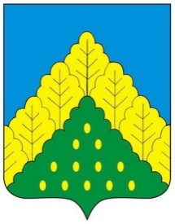
ЧĂВАШ РЕСПУБЛИКИН  КОМСОМОЛЬСКИ РАЙОНĔН  ДЕПУТАТСЕН ПУХĂВĔ  ЙЫШĂНУ |  | СОБРАНИЕ ДЕПУТАТОВ  КОМСОМОЛЬСКОГО РАЙОНА  ЧУВАШСКОЙ РЕСПУБЛИКИ  РЕШЕНИЕ

12 апреля 2022 года № 4/118

О присвоении звания «Почетный гражданин Комсомольского района Чувашской Республики» Чемешевой Реве Игнатьевне.

Рассмотрев представленные материалы, Собрание депутатов Комсомольского района Чувашской Республики р е ш и л о:

За большой личный вклад и активное участие в общественной жизни Комсомольского района присвоить Чемешевой Реве Игнатьевне звание «Почетный гражданин Комсомольского района».

Глава Комсомольского района-
председатель Собрания депутатов
Комсомольского района Р.М. Мансуров

